Всероссийский Профсоюз работников Российской академии наук
Сибирское отделение Российской академии наук
Общественная Новосибирская региональная организация Профсоюза Сибирского отделения Российской академии наук
Администрация Советского района г. Новосибирска



XV Всероссийская Лыжная Академиада Профсоюза работников Российской академии наук

15 марта - 19 марта 2021 г.
Новосибирск, Академгородок

Второе информационное письмо
XV ВСЕРОССИЙСКАЯ ЛЫЖНАЯ АКАДЕМИАДА ПРОФСОЮЗА РАБОТНИКОВ РАН будет проходить в Академгородке г. Новосибирска на лыжных базах УД СО РАН им. А. Тульского и ИЯФ СО РАН им. Пелеганчука, расположенных по адресу: г. Новосибирск, ул. Ионосферная 3.
Подача заявок и регистрация
Окончательные заявки для участия команд принимаются до 1 марта 2021 года, индивидуальных участников – до 9 марта.
В соревновании могут принять участие сотрудники (и команды) Профсоюза работников РАН.
Заявки отправлять Шугай Анной Леонидовной на электронную почту annashugay@yandex.ru. Форма заявки прилагается и дополнительно будет размещена на странице Профсоюза РАН в разделе «Спорт» до 15 февраля 2021 года или выслана на e-mail представителям команды. По всем вопросам обращаться к Шугай Анне Леонидовне по тел. +7 (913) 926-43-10 (МТС Новосибирск) или через приложение в Контакте, где для руководителей команд будет создана группа «Академиада-2021».
Для всех спортсменов нужны справки из поликлиники о том, что не было контактов с ковидными больными в течение 14 дней.

Сроки проведения Академиады - 2021
Сроки проведения Академиады 15 марта (день заезда) по 19 марта (день отъезда).
15 марта
Заезд участников и команд
Ответственный за встречу участников - Мозолев Максим Валерьевич тел. 8-953-885-76-82.
14.00 - Трансфер участников для просмотра трассы от гостиниц «Золотая Долина».
15.00 - Просмотр трассы участниками.
17.00 - Трансфер от лыжной базы им. А. Тульского: представителей команд на заседание мандатной комиссии, судейской коллегии и жеребьёвки по адресу Терешковой 30 ком 215, остальных участников трансфер до гостиниц «Золотая Долина».
Ближайшие места питания в приложении № 1

16 марта

09.20 - Трансфер участников от гостиницы «Золотая Долина» до базы им А. Тульского на соревнования
11.00 - Торжественное открытие Академиады-2021
12.00 – Гонка классическим стилем
15 км - Мужчины в возрастных группах с 0 – 6, с 7-ой возрастной группы – 10 км,
10 км – Женщины в возрастных группах с 0 – 5, с 6-ой возрастной группы – 5 км. Старт раздельный через 30 сек.

13.30 - 14.00 – Обед

14.00 - 15.00 - Подведение итогов гонки, награждение
15.00 - Трансфер участников до места проживания
16.40 - Трансфер до Выставочного центра СО РАН на «научные посиделки».
17.00 - 19.00 – «Научные посиделки». Обратно – пешая прогулка по Академгородку до места проживания.

17 марта
09.20 - Трансфер участников от гостиницы «Золотая Долина» до базы им А. Тульского на соревнования
11.00 – Гонка свободным стилем (10 км - мужчины во всех возрастных группах, 5 км – женщины во всех возрастных группах). Масстарт по возрастным группам или группам из нескольких возрастных групп.

13.00 - 14.00 – Обед

14.00 - 15.00 - Подведение итогов гонки, награждение
15.00 - Трансфер участников до места проживания
18.00 - Банкет в столовой ИЯФ, расположенной по адресу проспект Академика Лаврентьева, 11, здание 5, до столовой добираться самостоятельно
22.00 – Пешая прогулка от столовой до места проживания

18 марта
Выходной день, экскурсионная программа
Просьба заранее определиться с экскурсионной программой и сообщить организаторам для раннего бронирования мест и заказа билетов.

19 марта
09.20 - Трансфер участников от гостиницы «Золотая Долина» до базы им А. Тульского для соревнований
11.00 – Эстафета 4 этапа (один из этапов женский – 4 км, все остальные этапы 5 км) для полных команд, эстафета 3 этапа (один из этапов женский – 4 км, все остальные этапы 5 км) для малых команд (3 человека в команде). Эстафета будет проводиться с возрастным гандикапом, рассчитанным по коэффициентам Видьмы.

13.00-14.00 – Обед

Подведение итогов Академиады с награждением победителей и призеров, закрытие Академиады,
14.00 - 15.00 - Подведение итогов эстафеты, Академиады-2021, награждение команд по итогам эстафеты, итоговое награждение команд и участников
15.00 - Трансфер участников до места проживания

19 марта (вечер), 20 марта – День отъезда участников, самостоятельно.
Яндекс-такси 8-383-383-00-00, такси «Лидер» 8-383-319-19-19 (наиболее востребованные и экономичные). Возможно, (за счёт участников) можно будет заказать автобусы, если организуются большие группы одновременно отъезжающих до аэропорта Толмачёво и вокзала Новосибирск-главный.

Приложение № 1
Самостоятельное питание участников
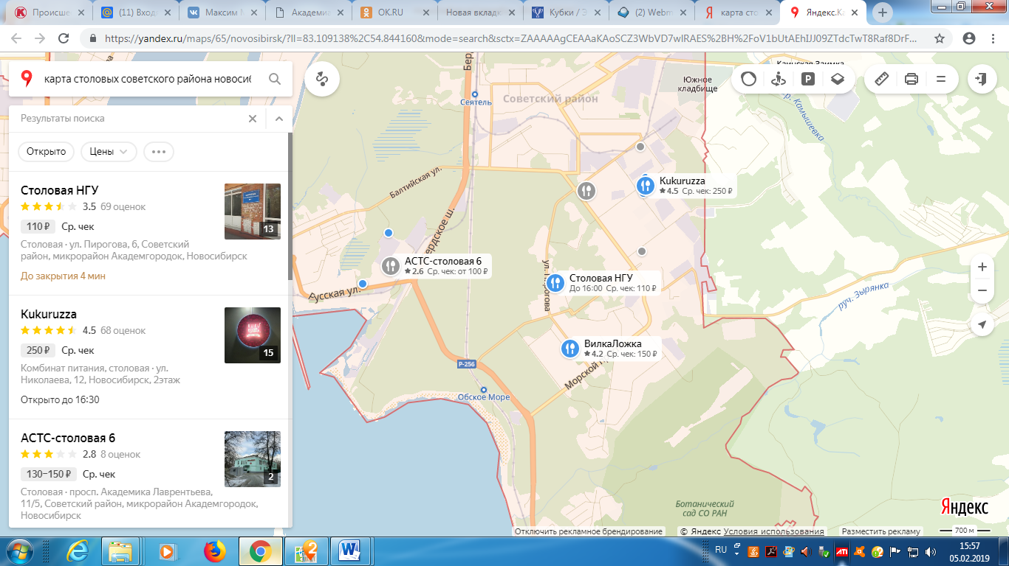
- Столовая, НГУ, Пирогова, 6, студенческий городок.
- Вилка-Ложка, сеть ресторанов быстрого обслуживания, Ильича 6, вход со стороны ДК Академия.
- Рыба. Рис, сеть суши-баров, Ильича, 6, 2 этаж, над продов. магазином ТЦ.
- Spot&Choo’s Burgers, бургерная, Ильича, 10, вход с улицы Цветной проезд.
- Пельмениssimo, кафе, Морской проспект, 54, 2 этаж.
- Kukuruzza, сеть столовых, Николаева, 12/2.
- Семейный очаг, столовая, Николаева, 12/3.
- Морской волк, таверна, Полевая, 3.
- CSF, комплексный центр бизнес-питания, Кутателадзе, 4 г.
- Тёрка, кафе-столовая, Николаева, 11/5.
- Меркурий-88, ООО, сеть столовых, Кутателадзе, 16а
- ДОМ Ученых, Морской пр 23 1этаж
Приложение №2
Проживание участников
Проживание в гостинице НГУ: Проживание в аспирантском общежитие 1000 руб./сут. с человека
Проживание в гостинице «Золотая Долина»:
Подробная информация в контакте в группе «Академиада 2021»
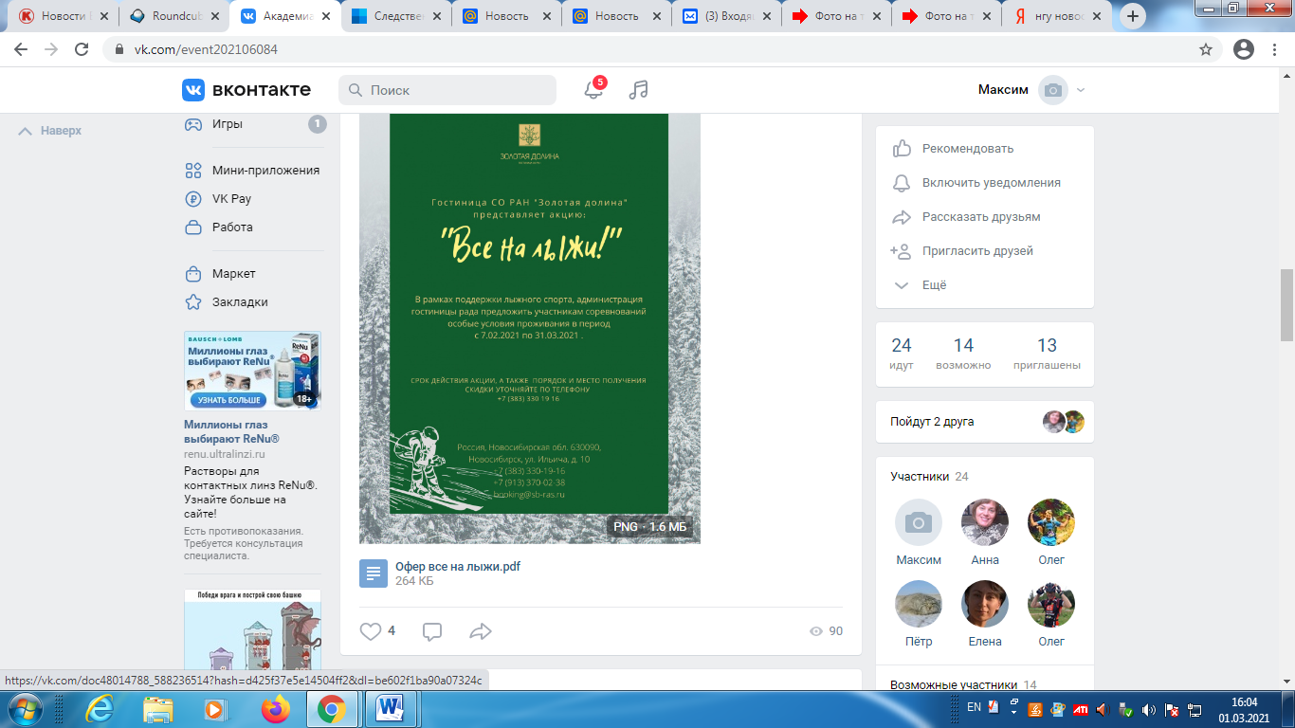

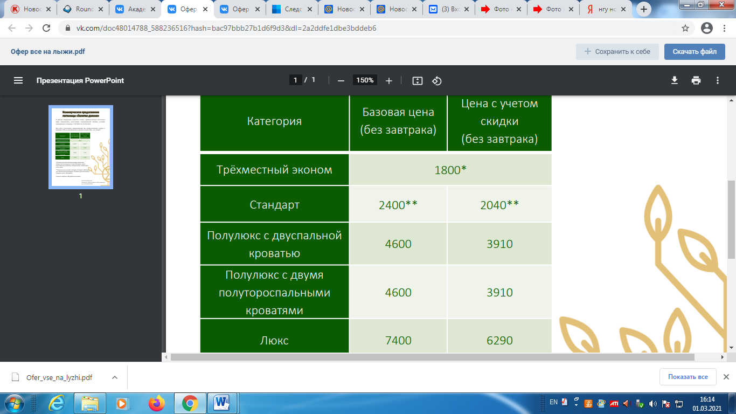

Коммерческое предложение гостиницы «Золотая долина» В рамках поддержки лыжного спорта, администрация гостиницы рада предложить участникам соревнований особые условия проживания в период с 7.02.2021 по 31.03.2021 . Для всех участников соревнований мы предоставляем скидку в размере 15% на размещение в рамках акции «Все- на лыжи!»
*Стоимость данной категории номера указана при трёхместном размещении. Номер оборудован тремя односпальными кроватями, холодильником, телевизором, и сан. узлом. **Указанные цены номера категории «Стандарт» действуют при одноместном размещении.
Стоимость дополнительного спального места: 935 рублей.
Стоимость завтрака : 480 рублей на человека.
Алексей Зяблицкий Начальник отдела продаж и бронирования тел. 8 (913) 994 0052

